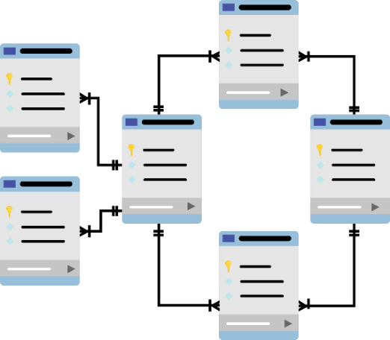

Nhập môn cntt
Báo cáo Asm2

Mã số sinh viên : PS50127
Họ tên sinh viên : Nguyễn Thành Phát
Lớp : COM2013.N01
Giảng viên hướng dẫn : Lê Thị Hồng Đào

Link youtube:
https://youtu.be/lwsH5_diVfY?si=-DxrCfIVinHnAX4F

